דַּף צְבִיעָה · אֱלוּל וְרֹאשׁ הַשָּׁנָה
הַשּׁוֹפָר

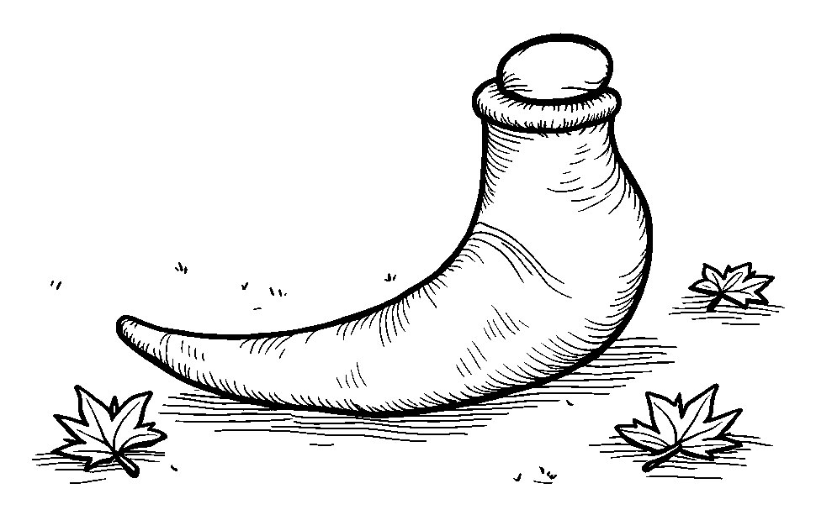

קוֹל הַשּׁוֹפָר מְעוֹרֵר אוֹתָנוּ לִתְשׁוּבָה.

פִּנַּת צִיּוּר: צַיְּרוּ גַּם אַתֶּם צִיּוּר עַל אֱלוּל וְרֹאשׁ הַשָּׁנָה

דַּף צְבִיעָה · אֱלוּל וְרֹאשׁ הַשָּׁנָה
שָׁנָה מְתוּקָה

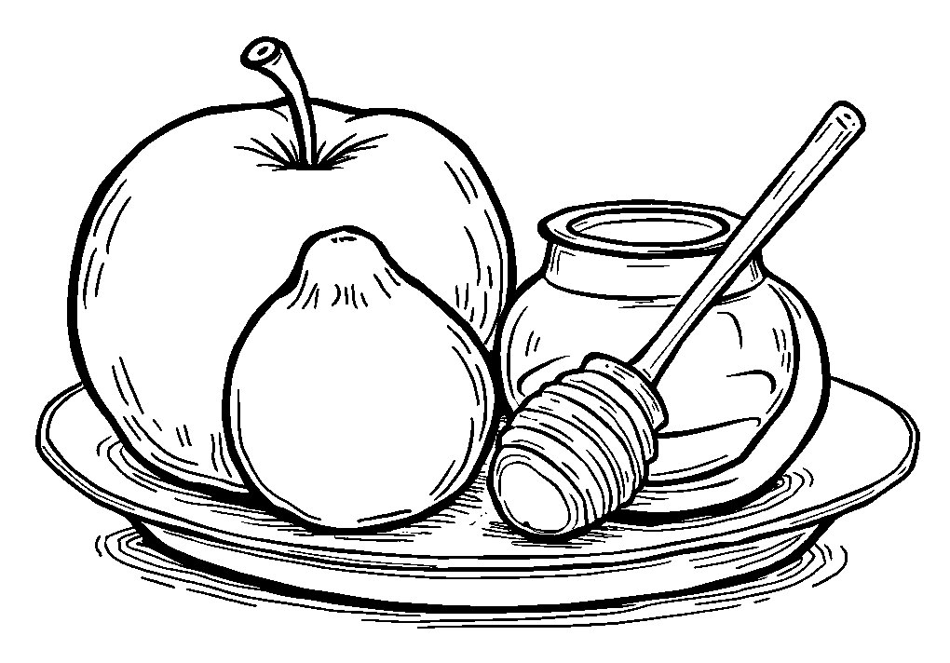

טוֹבְלִים תַּפּוּחַ בִּדְבַשׁ לְשָׁנָה טוֹבָה וּמְתוּקָה.

פִּנַּת צִיּוּר: צַיְּרוּ גַּם אַתֶּם צִיּוּר עַל אֱלוּל וְרֹאשׁ הַשָּׁנָה

